LOXON MAX
MINOKSIDIL 5%
Spray 60 ml

- Hamuje wypadanie i stymuluje wzrost nowych włosów już po 8 tygodniach
- Produkt ze składanym aplikatorem, ułatwiającym stosowanie

LOXON MAX Skład i postać: 1 ml płynu na skórę zawiera 50 mg minoksydylu (Minoxidilum). Substancja pomocnicza o znanym działaniu: glikol propylenowy, etanol 96%. Płyn na skórę. Wskazania: Leczenie łysienia androgenowego u kobiet i mężczyzn w wieku 18-65 lat. Podmiot odpowiedzialny: Perrigo Poland Sp. z o.o. ChPL: 2024.09.10
Dystrybutor produktu leczniczego: Zakłady Farmaceutyczne Polpharma S.A.

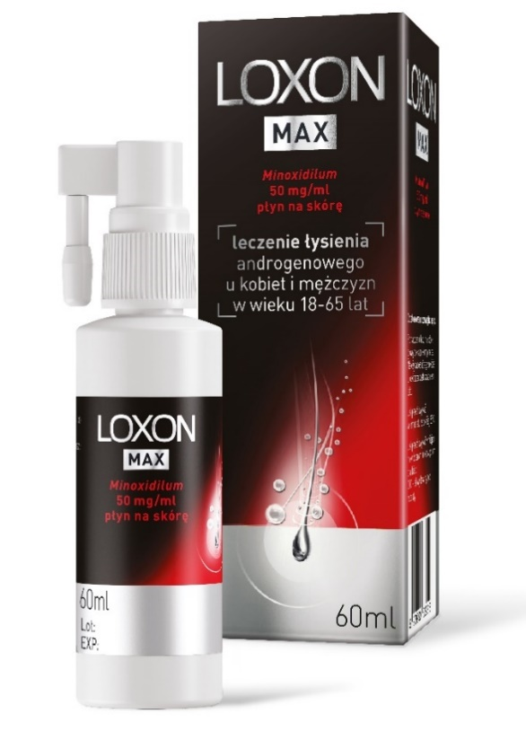

To jest lek. Dla bezpieczeństwa stosuj go zgodnie z ulotką dołączoną do opakowania. Nie przekraczaj maksymalnej dawki leku. W przypadku wątpliwości skonsultuj się z lekarzem lub farmaceutą.
EML/2025/349

